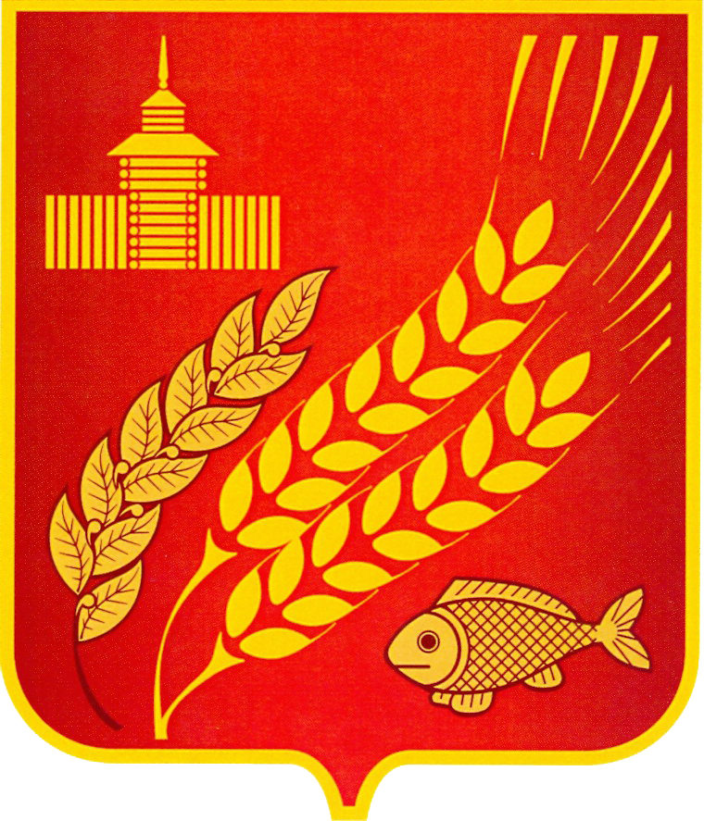

КУРГАНСКАЯ ОБЛАСТЬ
МОКРОУСОВСКИЙ МУНИЦИПАЛЬНЫЙ ОКРУГ
ДУМА МОКРОУСОВСКОГО МУНИЦИПАЛЬНОГО ОКРУГА

РЕШЕНИЕ

от 13 мая 2022 года №10
с. Мокроусово

Об утверждении Порядка учета предложений
по проекту Устава Мокроусовского
муниципального округа Курганской области,
проекту решения Думы Мокроусовского
муниципального округа «О внесении изменений
и дополнений в Устав Мокроусовского
муниципального округа Курганской области»
и участия граждан в их обсуждении

Руководствуясь статьей 44 Федерального закона от 6 октября 2003 года № 131-ФЗ «Об общих принципах организации местного самоуправления в Российской Федерации»,
Дума Мокроусовского муниципального округа РЕШИЛА:
1. Утвердить Порядок учета предложений по проекту Устава Мокроусовского муниципального округа Курганской области, проекту решения Думы Мокроусовского муниципального округа «О внесении изменений и дополнений в Устав Мокроусовского муниципального округа Курганской области» и участия граждан в их обсуждении согласно приложению к настоящему решению.
2. Признать утратившим силу решение Мокроусовской сельской Думы от 27 марта 2019 года №11 «Об утверждении Порядка учета предложений граждан по проекту Устава Мокроусовского сельсовета Курганской области, проекту муниципального правового акта о внесении изменений в Устав Мокроусовского сельсовета Курганской области и участия граждан в их обсуждении».
3. Опубликовать настоящее решение в приложении к общественно-политической газете района «Восход» «Восход» официальный».
4. Настоящее решение вступает в силу со дня его подписания.

Председатель Думы Мокроусовского
муниципального округа В.И. Кизеров

Глава Мокроусовского района В.В.Демешкин

Глава Мокроусовского сельсовета И.В.Оленник

Глава Куртанского сельсовета Т.А.Темирханов

И.о. Главы Лапушинского сельсовета Н.Ф.Кизерова

Глава Лопаревского сельсовета А.М.Белоногов

Глава Маломостовского сельсовета М.А.Буйков

Глава Михайловского сельсовета С.А.Боряк

Глава Рассветского сельсовета А.Я.Дмитриева

Глава Семискульского сельсовета Т.Э.Табулов

И.о. Главы Старопершинского
сельсовета С.М.Пинигина

Глава Сунгуровского сельсовета Н.А.Орлов

Глава Травнинского сельсовета П.В.Плахина

Глава Уваровского сельсовета В.Ф.Панов

Глава Утичевского сельсовета Н.П.Астафьев

Глава Шелеповского сельсовета А.Н.Бакин

Глава Щигровского сельсовета Т.Ф.Суковатицина

Исп. Бетехтина И.П.
тел. 9-77-41
Разослано по списку (см. оборот)

Приложение
к решению Думы Мокроусовского муниципального округа
от 13 мая 2022 года № 10
«Об утверждении Порядка учета предложений по проекту Устава Мокроусовского муниципального округа Курганской области, проекту решения Думы Мокроусовского муниципального округа «О внесении изменений и дополнений в Устав Мокроусовского муниципального округа Курганской области» и участия граждан в их обсуждении»

ПОРЯДОК
учета предложений по проекту Устава Мокроусовского муниципального округа Курганской области, проекту решения Думы Мокроусовского муниципального округа «О внесении изменений и дополнений в Устав Мокроусовского муниципального округа Курганской области» и участия граждан в их обсуждении

Раздел I. Общие положения

1. Настоящий Порядок учета предложений по проекту Устава Мокроусовского муниципального округа Курганской области, проекту решения Думы Мокроусовского муниципального округа «О внесении изменений и дополнений в Устав Мокроусовского муниципального округа Курганской области» и участия граждан в их обсуждении (далее – Порядок), разработанный в соответствии с Федеральным законом от 6 октября 2003 года № 131-ФЗ «Об общих принципах организации местного самоуправления в Российской Федерации», устанавливает основные принципы и правила учета предложений по проекту Устава Мокроусовского муниципального округа Курганской области, проекту решения Думы Мокроусовского муниципального округа «О внесении изменений и дополнений в Устав Мокроусовского муниципального округа Курганской области» и участия граждан в их обсуждении.

Раздел II. Порядок учета предложений по проекту Устава Мокроусовского муниципального округа Курганской области, проекту решения Думы Мокроусовского муниципального округа «О внесении изменений и дополнений в Устав Мокроусовского муниципального округа Курганской области»

2. Предложения по проекту Устава Мокроусовского муниципального округа Курганской области, проекту решения Думы Мокроусовского муниципального округа «О внесении изменений и дополнений в Устав Мокроусовского муниципального округа Курганской области» (далее – предложения) принимаются в письменной форме по адресу: Курганская область, с. Мокроусово, ул. Советская д. 31, кабинет №10.
В предложениях указываются номер пункта проекта решения, в который предлагается внести изменения и (или) дополнения, а также формулировка предлагаемых изменений и (или) дополнений в проект решения либо новая редакция проекта решения.
Предложения могут быть представлены лично, направлены почтой по адресу, указанному в настоящем пункте Порядка, электронной почтой на электронный адрес: admmokr@mail.ru, связью факс 8(35234) 9-73-32.
3. Представление указанных в пункте 2 настоящего Порядка предложений начинается со дня опубликования (обнародования) проекта Устава Мокроусовского муниципального округа Курганской области, проекта решения Думы Мокроусовского муниципального округа «О внесении изменений и дополнений в Устав Мокроусовского муниципального округа Курганской области» и заканчивается не позднее, чем за 5 дней до даты проведения публичных слушаний.
4. Организация учета предложений возлагается на рабочую группу по рассмотрению предложений по проекту Устава Мокроусовского муниципального округа Курганской области, проекту решения Думы Мокроусовского муниципального округа «О внесении изменений и дополнений в Устав Мокроусовского муниципального округа Курганской области», состав которой утверждается решением Думы Мокроусовского муниципального округа (далее – рабочая группа).
5. Предложения подлежат обязательной регистрации секретарем рабочей группы в журнале учета предложений по вопросам, выносимым на публичные слушания.
6. Заседание рабочей группы проводится не позднее, чем за 4 дня до дня рассмотрения проекта Устава Мокроусовского муниципального округа Курганской области, проекта решения Думы Мокроусовского муниципального округа «О внесении изменений и дополнений в Устав Мокроусовского муниципального округа Курганской области» на публичных слушаниях.
7. По каждому поступившему предложению рабочей группой подготавливается заключение, которое должно содержать следующие положения:
- о соответствии (несоответствии) предложения действующему законодательству;
- о принятии (отклонении) предложения.
8. Предложения, заключения рабочей группы направляются организатору публичных слушаний не позднее, чем за 2 дня до дня проведения публичных слушаний.

Раздел III. Порядок участия граждан в обсуждении проекта Устава Мокроусовского муниципального округа Курганской области, проекта решения Думы Мокроусовского муниципального округа «О внесении изменений и дополнений в Устав Мокроусовского муниципального круга Курганской области» в ходе проведения публичных слушаний

9. В обсуждении проекта Устава Мокроусовского муниципального округа Курганской области, проекта решения Думы Мокроусовского муниципального округа «О внесении изменений и дополнений в Устав Мокроусовского муниципального округа Курганской области» в ходе проведения публичных слушаний вправе участвовать граждане в возрасте не моложе 18 лет, проживающие на территории Мокроусовского муниципального округа.
10. Граждане, внесшие в установленном порядке предложения, имеют право на выступление для аргументации своих предложений.
11. В протоколе публичных слушаний в обязательном порядке должны быть отражены позиция и мнение участников публичных слушаний по обсуждаемому на публичных слушаниях вопросу, высказанные ими в ходе публичных слушаний.
12. Итоговый документ (рекомендации) о результатах публичных слушаний, с протоколом публичных слушаний и поступившими письменными предложениями в течение двух рабочих дней со дня подписания направляются в Думу Мокроусовского муниципального округа.
13. Правовые и организационные основы подготовки и проведения публичных слушаний на территории Мокроусовского муниципального округа определяются решением Думы Мокроусовского муниципального округа от 13 мая 2022 года №9 «Об утверждении Положения о публичных слушаниях в Мокроусовского муниципальном округе Курганской области».
14. Порядок организации и проведения публичных слушаний определяется Уставом Мокроусовского муниципального округа Курганской области и решением Думы Мокроусовского муниципального округа и должен предусматривать заблаговременное оповещение жителей Мокроусовского муниципального округа о времени и месте проведения публичных слушаний, заблаговременное ознакомление с проектом муниципального правового акта, в том числе посредством его размещения на официальном сайте органа местного самоуправления в информационно-телекоммуникационной сети «Интернет» или в случае, если орган местного самоуправления не имеет возможности размещать информацию о своей деятельности в информационно-телекоммуникационной сети «Интернет», на официальном сайте субъекта Российской Федерации или муниципального образования с учетом положений Федерального закона от 9 февраля 2009 года № 8-ФЗ «Об обеспечении доступа к информации о деятельности государственных органов и органов местного самоуправления», возможность представления жителями Мокроусовского муниципального округа своих замечаний и предложений по вынесенному на обсуждение проекту муниципального правового акта, в том числе посредством официального сайта, другие меры, обеспечивающие участие в публичных слушаниях жителей Мокроусовского муниципального округа, опубликование (обнародование) результатов публичных слушаний, включая мотивированное обоснование принятых решений, в том числе посредством их размещения на официальном сайте.
Уставом Мокроусовского муниципального округа Курганской области и нормативным правовым актом Думы Мокроусовского муниципального округа может быть установлено, что для размещения материалов и информации, указанных в абзаце первом настоящего пункта, обеспечения возможности представления жителями Мокроусовского муниципального округа Курганской области своих замечаний и предложений по проекту муниципального правового акта, а также для участия жителей Мокроусовского муниципального округа Курганской области в публичных слушаниях с соблюдением требований об обязательном использовании для таких целей официального сайта может использоваться федеральная государственная информационная система «Единый портал государственных и муниципальных услуг (функций)», порядок использования которой устанавливается Правительством Российской Федерации.

